“แบบฟอร์มเสนอรายชื่อพนักงานราชการและลูกจ้างผู้มีคุณสมบัติเหมาะสม”
เพื่อเข้ารับการคัดเลือกเป็นพนักงานราชการและลูกจ้างดีเด่นของ สป. และ สร.อว.
ประจำปี พ.ศ. ๒๕๖๗

คำชี้แจง : โปรดพิจารณาเสนอชื่อพนักงานราชการและลูกจ้างในสังกัด จำนวน ๑ - ๒ คน (ตามหลักเกณฑ์
ที่กำหนด) เพื่อเข้ารับการพิจารณาคัดเลือกเป็นพนักงานราชการและลูกจ้างดีเด่นของ สป. และ
สร.อว. ประจำปี พ.ศ. ๒๕๖๗

◻ เสนอ ◻ ไม่เสนอ
จำนวน...................คน
๑. ชื่อ (นาย/นาง/นางสาว) ...............................................................................................................................
ตำแหน่ง .................................................................. สังกัด .........................................................................
๒. ชื่อ (นาย/นาง/นางสาว) ...............................................................................................................................
ตำแหน่ง .................................................................. สังกัด .........................................................................

(ลงชื่อ) …………………….…….……………..............……….
(……..…................…………......………………………..)
ตำแหน่ง .........................................................
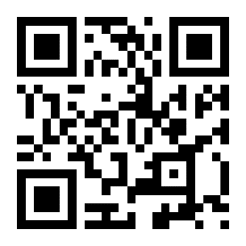
วันที่ ………..…../…….………/…….…….
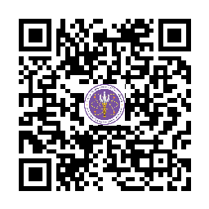

หมายเหตุ ๑. กรุณาส่งแบบฟอร์มเสนอรายชื่อ และแบบฟอร์มการคัดเลือกฯ ภายในวันจันทร์ ๒๗ มกราคม ๒๕๖๘
ที่งานพัฒนาบุคลากร กลุ่มบริหารทรัพยากรบุคคล
โดยสามารถดาวน์โหลดได้ที่ https://bit.ly/4gS2I69 หรือสแกน QR Code ตามที่ปรากฏ
๒. สอบถามรายละเอียดเพิ่มเติมได้ที่ นางสาวจันทนา ฉิมแฉ่ง งานพัฒนาบุคลากร
กลุ่มบริหารทรัพยากรบุคคล สป.อว. โทรศัพท์ ๐ ๒๓๓๓ ๓๗๕๒

